[Wandern] Wildnistrail 1 (12. Juni 2009)
Da der gestrige Tag (Fronleichnam) doch sehr regnerisch war und ich den Abschnitt Einruhr-Gemünd doch ganz gut kenne, kann ich jetzt nur die erste Teilstrecke des Wildnistrail präsentieren.
Hätte ich mich nicht von den Weiblichkeiten im Linienbus ablenken lassen, dann wäre ich von Monschau-Höfen nach Einruhr gewandert… Aber so habe ich mich verfranst. Endstation des Busses war dann Rurberg und von dort kommt man ganz gut nach Einruhr .
Ab Einruhr ging es dann verkehrtherum auf den Wildnistrail und das merkt man teilweise:
- Hinter/Vor dem Abstieg nach Hirschrott ist der Wegweiser reichlich klein (insbesondere wenn der normale Weg ansonsten ein Holzschild erhält) und der weitere Weg wird nur als Rur-Olef ausgeschildert und ist nicht immer der einzige Weg, zu dem mag GPS diese Teilstrecke nicht, es gab ca. 20m Abweichungen.
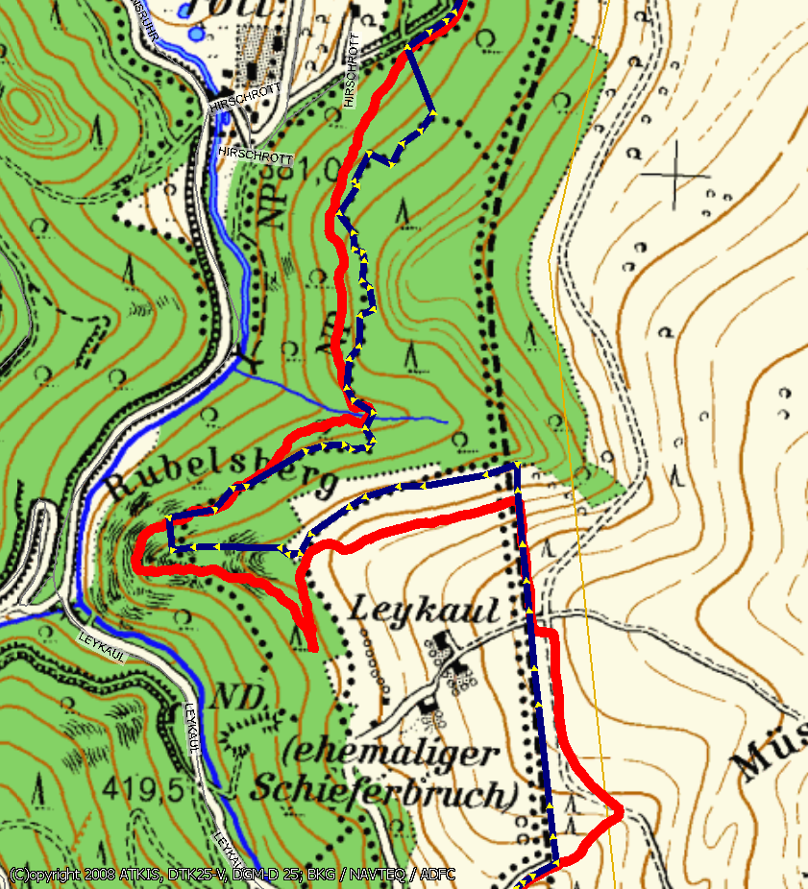Schwierigkeiten mit dem Signal
Rot ist mein Signal, Blau ist der offizielle GPS-Track
- Nach dieser Geschichte gab es eine Pause und wieder die „ersten“ Lebenszeichen vom Wildnistrail, mit dem Hinweis dass es weiter nach Hirschrott gehen soll. Grummel, da kommen wir doch gerade her ?!?!? Nach weiteren Schildern kommt dann doch Höfen.
- Und jetzt kommt ein grosser Spass: Das Schild nach Höfen gibt 11km zum Ziel an, dann wird lustisch gewandert (ca. 2km) und ein nächstes Schild erscheint: Höfen 11km, haben wir in der letzten halben Stunde nichts getan?
Fazit: Durch meinen Fehler ist dieser Weg doch immer noch interessant und ich habe dadurch zu Anfang die AufUndAbs und zum Schluss die Wanderautobahn.

Unstimmigkeiten
Bei Durchsicht des Tracks bin ich noch auf weitere Unstimmigkeiten gestossen:
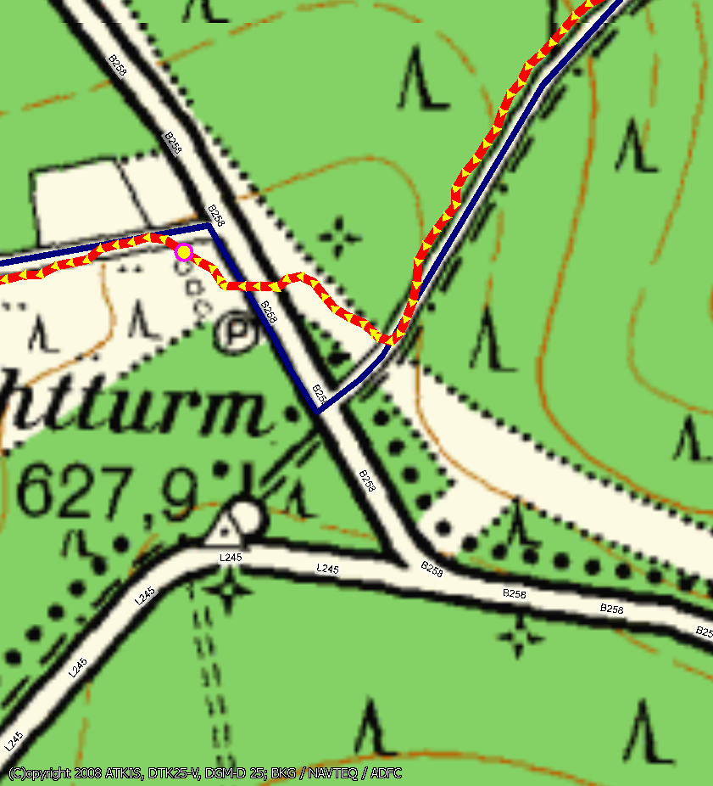Neue Wegführung am Parkplatz Wahlerscheid
Rot ist mein Signal, Blau ist der offizielle GPS-Track
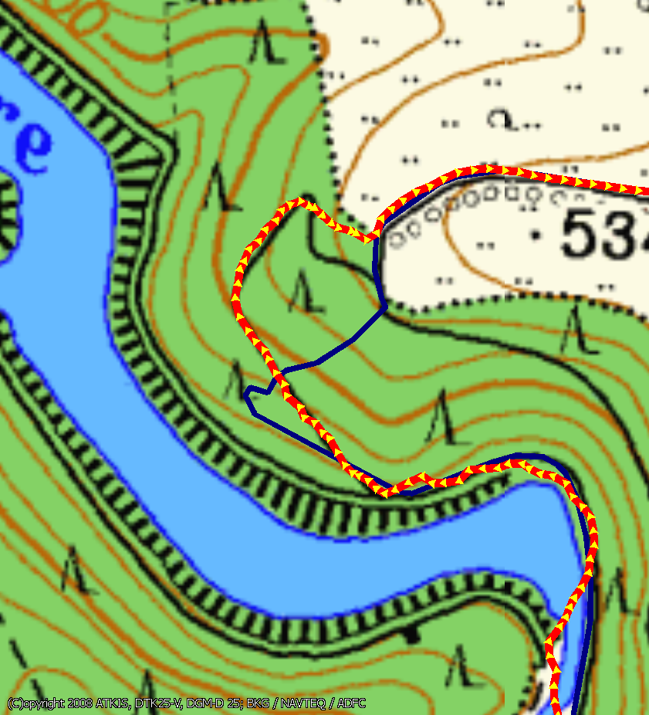Neue Wegführung am Anfang der Strecke
Rot ist mein Signal, Blau ist der offizielle GPS-Track
Ich habe mich an den Schildern orientiert, die hoffentlich lange halten werden.

ca. 4km und damit ca. 3/4 Stunde zusätzliche Laufzeit
für versierte Wanderer
Achso, irgendwann sind diese Kilometerangaben sowieso frustierend, gegen Ende (vor der Höfener Mühle) reduzieren sich diese Angaben glücklicherweise auch gegen Null
auch wenn am Ende eine Wanderautobahn präsentiert wird
die natürlich nicht immer notwendig wären

